收入處理

支票收入

現金收入

- 指派一人負責收支票，另一人記錄在收入報告
(附件1)
- 確定金額、日期及有人在下款簽署
- 支票為劃線支票，抬頭寫上
「香港教育大學」
- 在活動完結時，互相核對
- 儘快在當月完結前存入銀行

- 指派一人負責收錢，另一人記錄在收入報告 (附件1)
- 在當天完結前，互相核對現金數目及記錄，簽字作實
- 如有差異，須查實及記錄
- 儘快在當日存入銀行，不然的話，要小心儲存現金在小保險箱，盡快安排翌日存入銀行

活動支出處理
經查核後，所屬學系部門需於活動後一個月內將收入報告及銀行入數紙，以收入備忘錄形式提交財務處處理，並提供活動賬戶編號
活動完結後，學生系會需盡快將收入報告及銀行入數紙正本交所屬學系部門
存入東亞銀行015-195-25-00002-0
索取銀行入數紙

採購單一項目超過港幣五千元

是
否
學生系會需準備Purchase Requisition form (“PR”) （附件2）, 交所屬學系部門簽署及跟進
經所屬學系部門批核, 學生系會可由以下方法經所屬學系部門安排付款：
- 當活動結束後, 連同所有單據提交activity income and expenditure report (“Report”) 以作報銷。或
- 提交已填好的 Payment Form （附件4）及所有單據
致財務處

所購買物品經驗收後, 所屬學系部門需提交並批核Good Received Notes (GRN) （附件3） 致財務處跟進

財務處跟據已批核之GRN 作付款安排
(註: 若有任何文件資料不足, 學生系會需向所屬學系部門解釋原因。所屬學系部門需考慮是否接納原因，並決定是否提交GRN致財務處)
財務處按已批核及有足夠支出證明之Report 或Payment Form 付款

採購須知

經所屬學系部門協助, 有關每項單一採購學生系會需準備以下付款申請:

單一採購金額 | 所需準備
≦ $5,000 | 可經 payment form 直接付款
＞$5,000 | 需提交 PR 致財務處**

** 提交 PR 注意事項
- 預留足夠時間予財務處處理
- 提供簡易明白的項目功能要求
- 提供採購估算金額
- 未經批核前, 不得向供應商確定採購
- 單一採購不能分單/分期處理
- 正確地提供 PR 所需資料

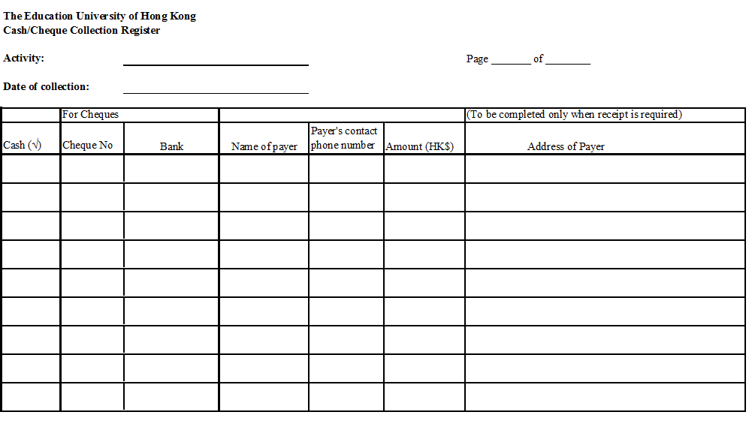
(收入報告P.1)

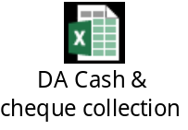
附件１
(收入報告P.1)

附件１
(收入報告P.2)

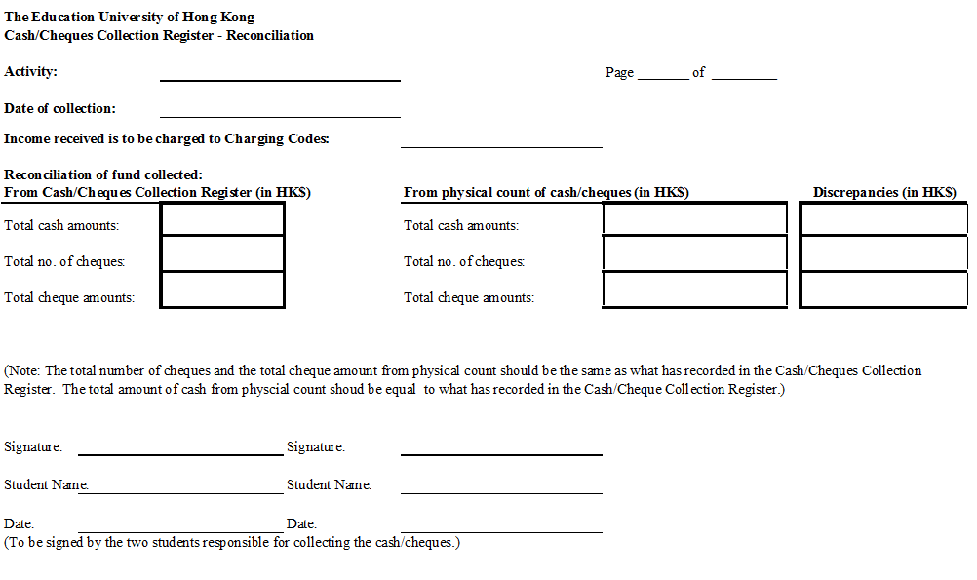
(收入報告P.2)

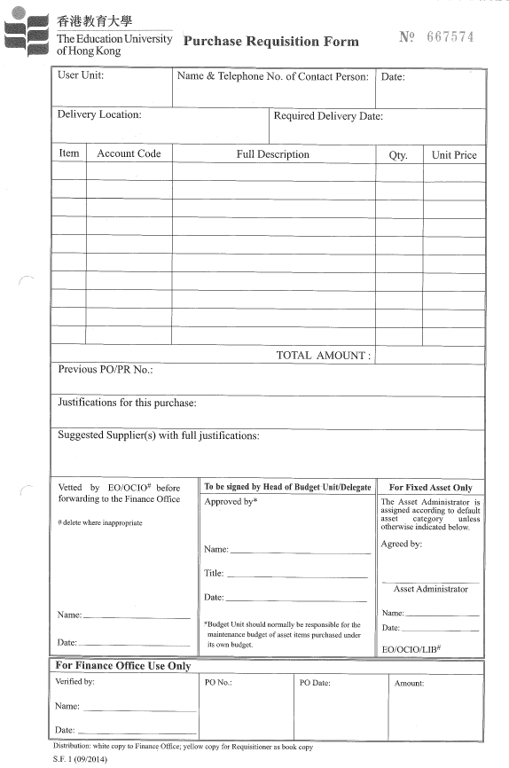
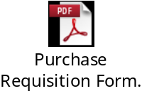
附件2
(Purchase Requisition form)

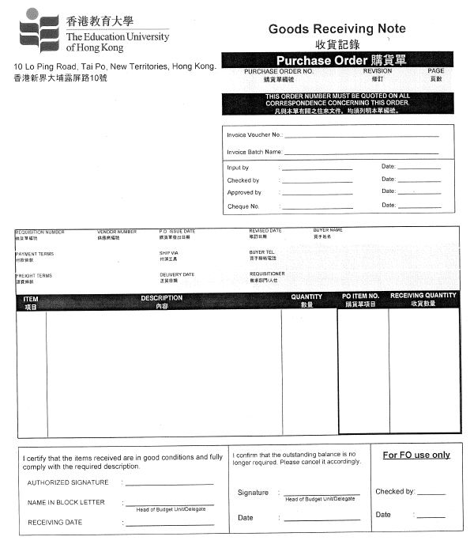
（附件3）
Good Received Notes
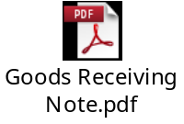
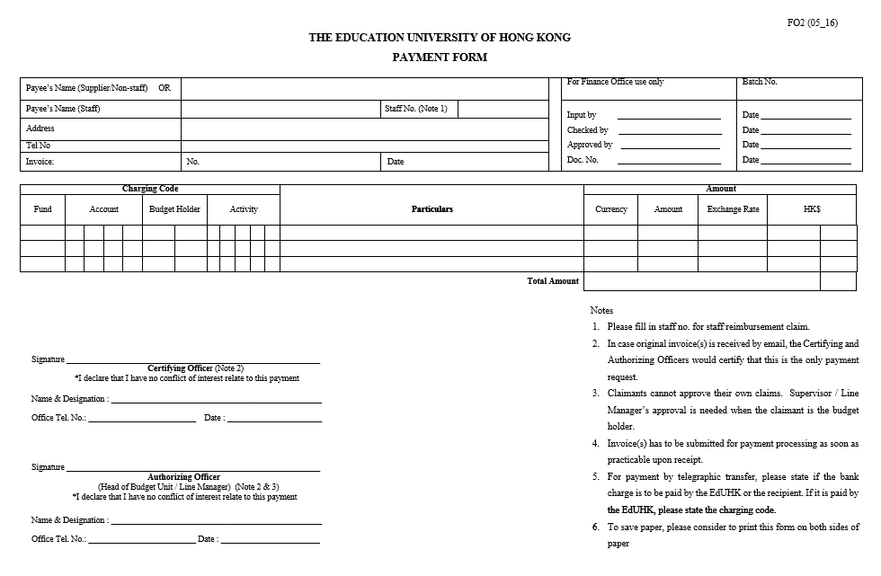
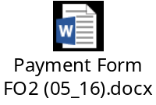
（附件4）
Payment Form

